a



**2023**

**Manual De Usuario**

Johan Restrepo

Esteban Platero

Daniel Losada

**Proyecto**

**StarPeack’s**

Versión:4.3 BETA

Fecha:23-04-2023

**Índice**

**1 DESCRIPCIÓN DEL PROYECTO** **3**

1.1 Objetivos 3

1.2 Alcance 3

1.3 Misión 3

1.4 Visión 3

**2 GUIA DE USO**

2.1 Ingreso Al Sitio Web 4

2.2 inicio De Sitio 4

2.3 Registro Usuario 5

2.4 Inicio Sesión Usuario 6

**3 DESCRIPCIÓN DEL SISTEMA**

3.1 Inicio 7

3.1.1 Productos 8

3.1.2 Carrito De Compras 8

3.2 Errores 9

3.2.1 Errores en inicio de sesión 9

4 FAQ 10

**6 TERMINOS Y CONDICIONES** 10

**1. DESCRIPCIÓN DEL PROYECTO**

**1.1. Objetivos**

**Objetivos**

**General:**

* Desarrollar un sistema de información web que permita crear y manejar los procesos de compra y venta del MiniMercado B&B

**Especifico:**

* Gestionar los usuarios del MiniMercado B&B.
* Gestionar las ventas en línea.
* Controlar el inventario de la empresa.
* Gestionar los reportes gráficos e impresos de la empresa.

**Objetivos a Cumplir Con El Proyecto**

* Crear un sitio web para la gestión de la información del MiniMercado.
* Diseñar una base de datos para el inventario del MiniMercado.
* Estructurar un sistema de facturación acorde a las necesidades de la empresa generando automáticamente informes mensuales.
* Implementar los conocimientos y herramientas suficientes en la creación de una página web para publicidad el MiniMercado.

**1.2 Alcance**

**Alcance**

Desarrollar un aplicativo para esta empresa el cual permita ampliar su alcance hacia posibles clientes y favorecer la distribución de productos frente a los mismos. Además, tener un mejor control del patrimonio de la empresa de acuerdo con el sistema de balance.

**1.3 Misión**

Brindar a nuestros clientes un progreso tecnológico el cual permitan implementar en su empresa, para facilitar sus procesos de ventas y manejo interno.

**1.4 Visión**

Poder hacer que la frutería Jadea llegue a más partes de Bogotá más fácilmente.

**2. GUIA DE USO**

**2.1 Ingreso Al Sitio Web**

En el buscador de su preferencia ingresar al sitio web mediante el siguiente link:” <http://starpeacks.epizy.com/index.php> ”

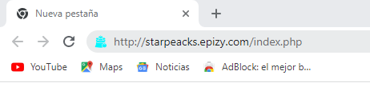

**2.2 Inicio De Sitio**

Ingresamos en la parte superior derecha al inicio de sesión

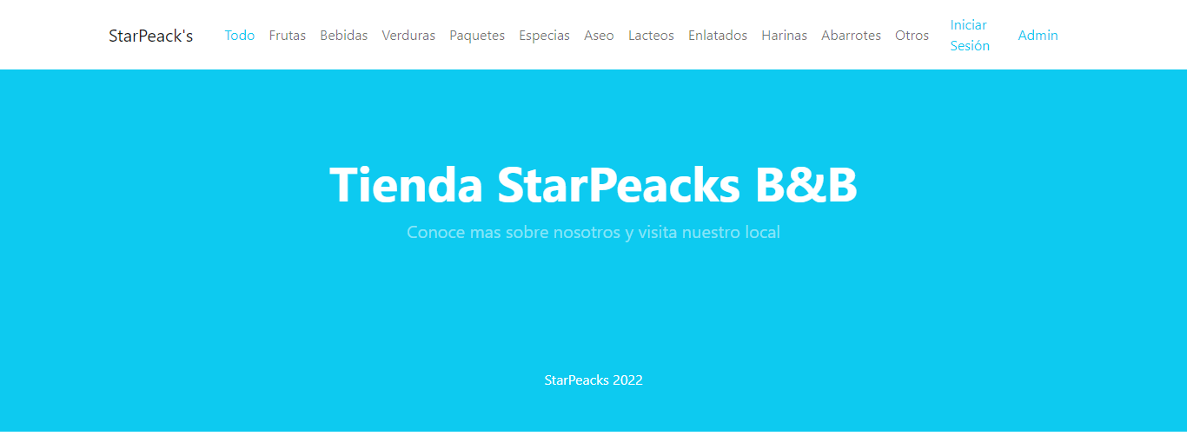

**2.3 Registro Usuario**

Si no se tiene un usuario ingresamos al registro

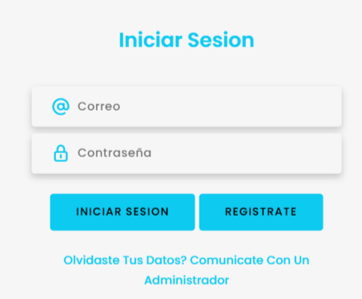

Una vez en el apartado de registro ingresamos un nombre, teléfono, correo y contraseña damos al botón de “REGISTRAR” siempre y cuando sean caracteres validos en cada campo para hacer valido el registro

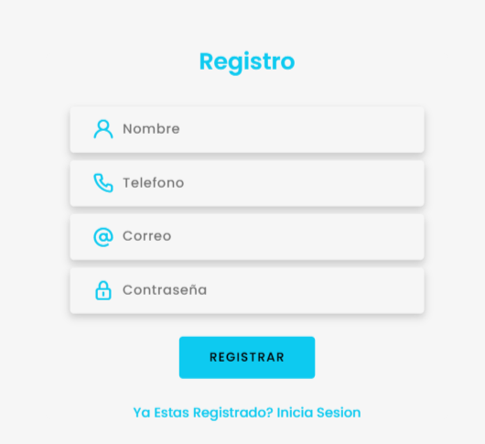

**2.4 Inicio Sesión Usuario**

Ingresamos el usuario previamente registrado y le damos a iniciar sesión

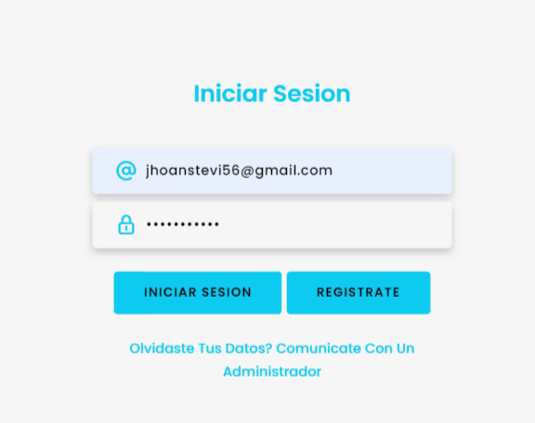

aquí visualizamos ya el inicio de sesión de usuario en la barra de navegación con nuestro nombre de usuario.

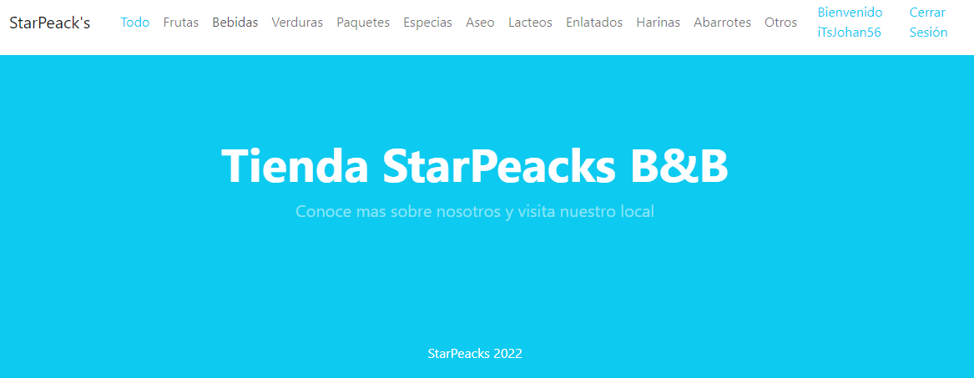

**3. DESCRIPCIÓN DEL SISTEMA**

**3.1 Inicio**

El sitio web oficial de StarPeack’s tenemos varios apartados los cuales empiezan por el inicio del sitio web que es este:

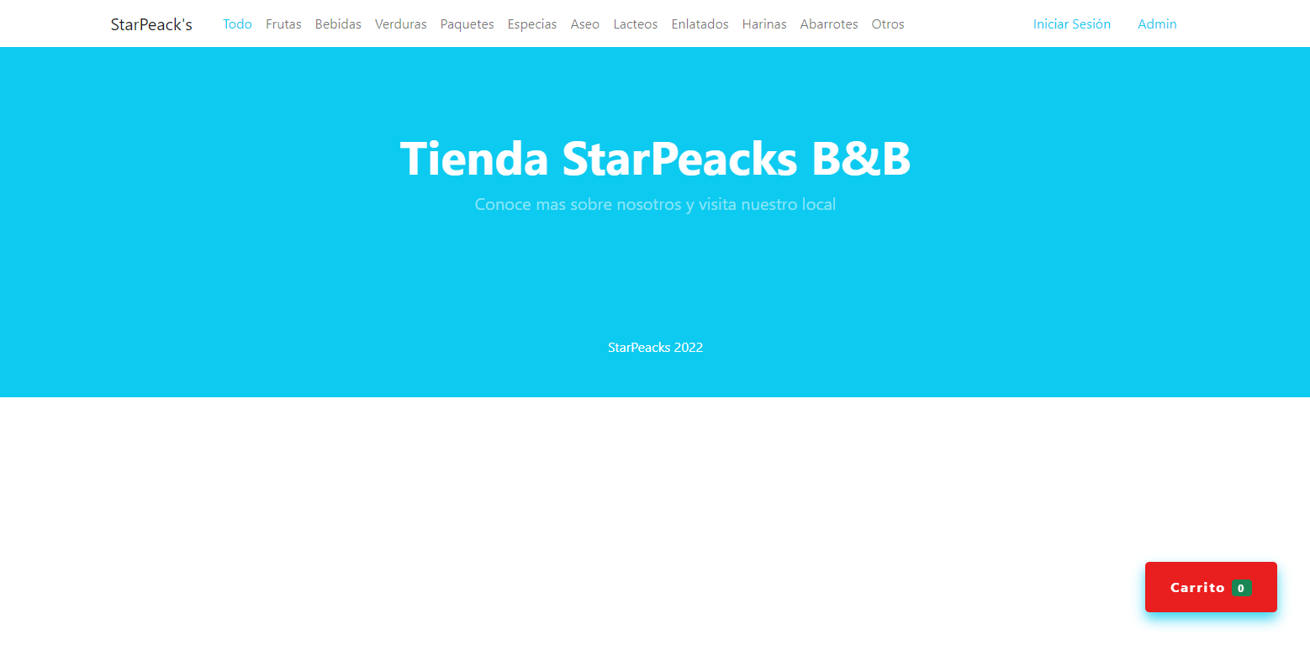

En el cual podemos ver el inicio de sitio web, el carrito que esta en la parte de abaja del inicio, el inicio de sesión que esta en la esquina derecha y los productos que están por categorías en barra principal

**3.1.1 Productos**

En el apartado de los productos podemos ver todos los productos que se comercializan en el sitio web los cuales se pueden seleccionar y almacenar en un carrito aquí imágenes del apartado de productos

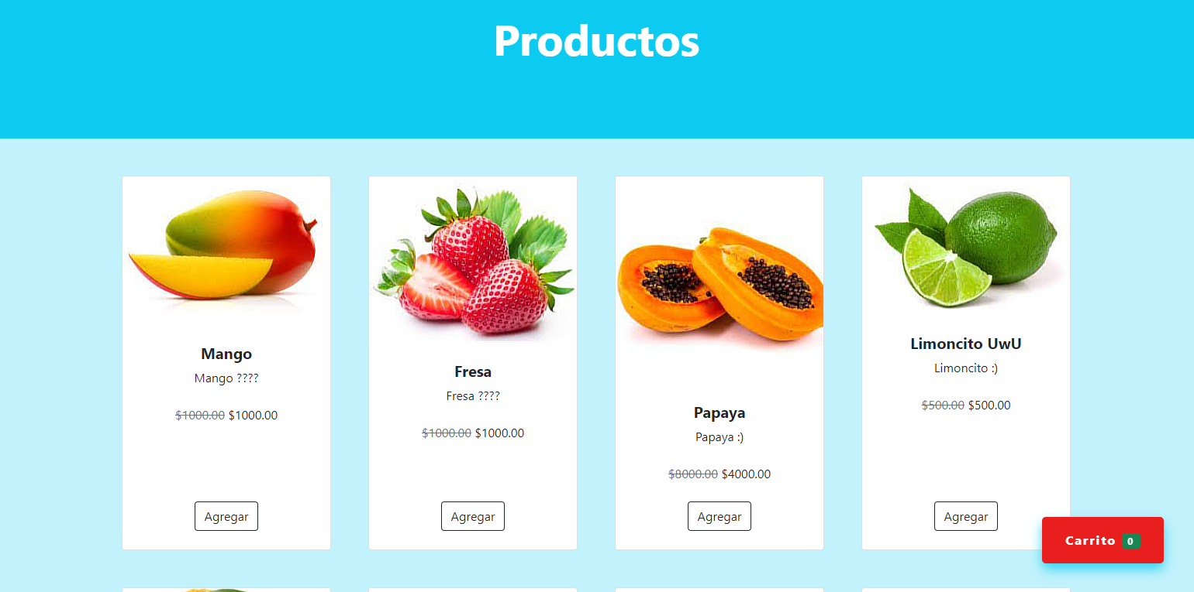

Cada producto tiene un botón que dice “AGREGAR” el cual pone los productos en el carrito

**3.1.2 Carrito De Compras**

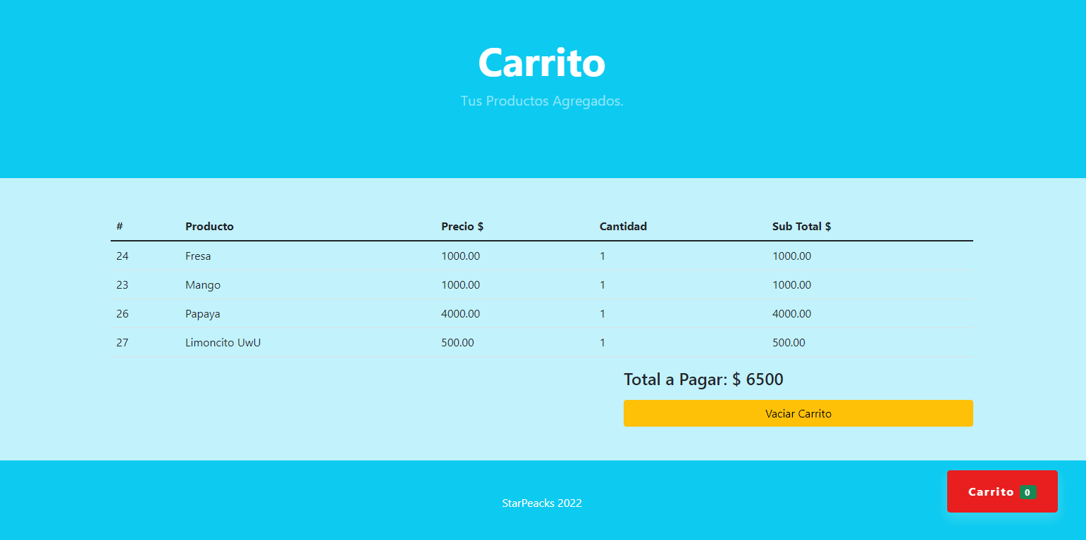

En el carrito de compras podemos ver los productos que se han agregado con los botones despectivos y también hay una opción de vaciar carrito próximamente se le pondrá botón de pagos y poder eliminar individualmente los productos ya que estamos en fase beta

**3.2 ERRORES**

**3.2.1 ERRORES INICIO DE SESION**

Los errores de inicio de sesión son alertas de espacios vacíos como podremos ver en las siguientes imágenes



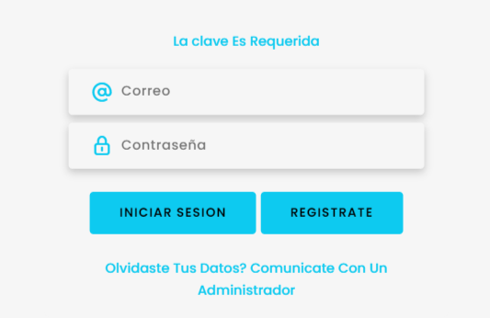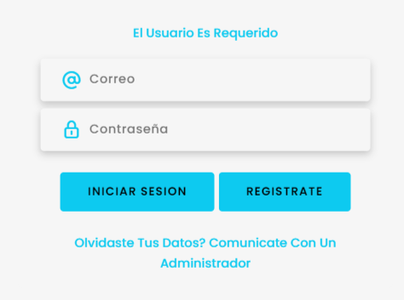

Aquí podemos ver 3 alertas “la clave es requerida”, “el usuario es requerido” y también de correo que tenga un @ por lo menos esas son las alertas que están en el inicio de sesión.

**5. FAQs**

1. **¿Cuáles son sus horarios de apertura y cierre?**

De 7AM a 8PM

1. **¿Aceptan tarjetas de crédito y débito?**

Por el momento no, pero usamos plataformas de pago como Nequi, Daviplata y efectivo.

1. **¿Tienen servicio de entrega a domicilio?**

Si.

1. **¿Qué tipo de productos ofrecen en el minimercado?**

Ofrecemos Verduras, Frutas, Todo tipo de paquetes, Especias, Lácteos, Enlatados, Harinas, Abarrotes, Entre otros productos más.

1. **¿Tienen promociones especiales o descuentos en productos?**

Si, Muchas veces los precios bajan y tenemos promociones.

1. **¿Tienen una sección de productos frescos, como frutas y verduras?**

Si, es lo que más vendemos

**6.TERMINOS Y CONDICIONES**

1. Nuestro sitio web es un mini mercado en línea que vende productos básicos del hogar, como frutas, verduras, bebidas y otros productos. Todos los productos están sujetos a disponibilidad y los precios están sujetos a cambios sin previo aviso.
2. Los precios de los productos se muestran en la moneda local y están sujetos a cambios sin previo aviso. Nos esforzamos por asegurarnos de que los precios sean precisos, pero si hay un error en el precio de algún producto, nos reservamos el derecho de cancelar o rechazar cualquier pedido que se haya realizado.
3. Ofrecemos envío a domicilio para la mayoría de los productos que vendemos. El costo del envío se calcula en función de la ubicación del cliente y el peso de los productos comprados. Nos esforzamos por cumplir con los plazos de entrega estimados, pero no podemos hacernos responsables de los retrasos causados por factores externos, como el clima o problemas de tráfico.
4. Nos comprometemos a proteger la privacidad de nuestros clientes. La información personal que recopilamos solo se utiliza para procesar los pedidos y mejorar la experiencia del cliente en nuestro sitio web.
5. Todo el contenido de nuestro sitio web, incluidos los logotipos, imágenes y texto, está protegido por derechos de autor. No está permitido utilizar o reproducir ningún contenido sin nuestro permiso explícito por escrito.